# 角色被动技能

这次更新后，所有角色的被动技能都进行了调整，其中最瞩目的当属稀有以上角色，这些角色的被动技现在都与战场内的契约技能绑定使用，配合上这些被动技，使得原来的契约技能玩法更丰富，角色也因此更有特色。

下面我们就来给大家科普一下新的角色被动技，并提供一些玩法建议。

【甄姬】--冰棍

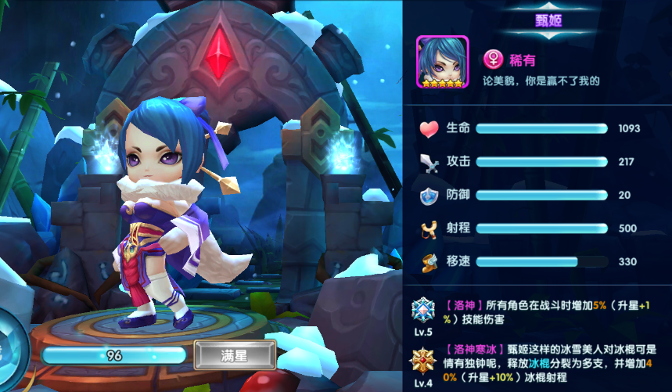

甄姬在使用冰棍技能时，可以向前方扇形区域丢失多个冰棍，亲测，前三级是三根，四级变为4根，五级变为5根，控制能里很强。

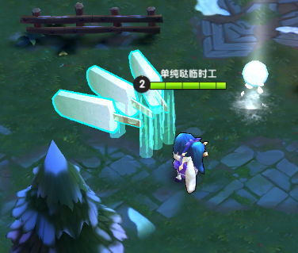

【黄盖】--滚雪球

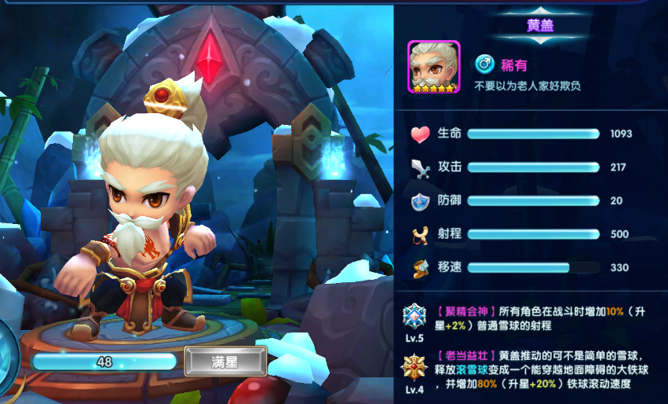

这已经不能叫滚雪球，应该是滚铁球，此技能原本伤害就不俗，唯一被诟病的就是单体伤害，并且难命中，现在好了，黄盖的铁球可以一路滚到底，还不担心中间有障碍，再加上滚动速度提升，可谓是大大增强了命中率，不敢想象雪地会战时五个黄盖滚铁球的场面……

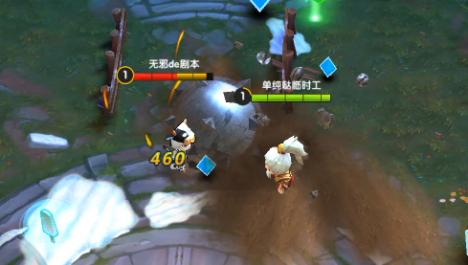

【嫦娥】--隐身斗篷

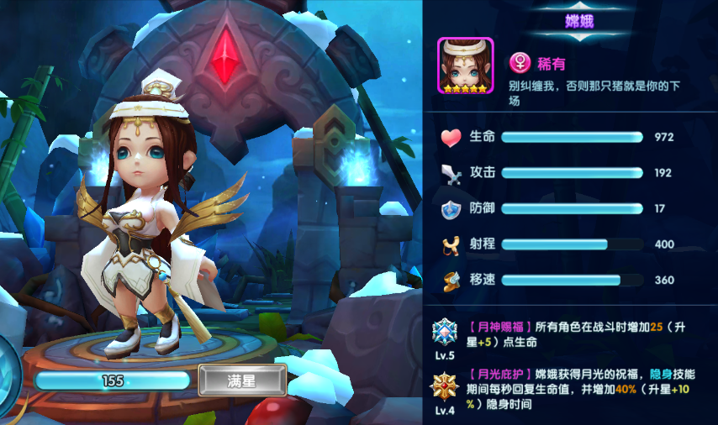

相比于其他角色来说，嫦娥使用隐身斗篷不仅能每秒回复大量生命，还能增加额外的隐身时间，隐身期间的加速让嫦娥更加灵活，令人难以捕捉，相对的，嫦娥的攻击性不如其他角色强，但是这丝毫不影响嫦娥赢得比赛。

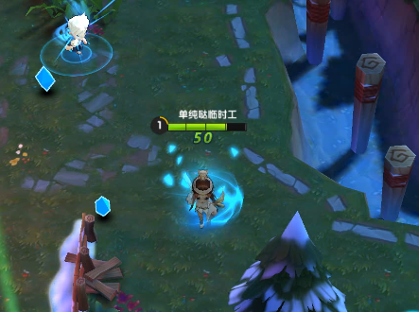

【周瑜】--烈性炸药

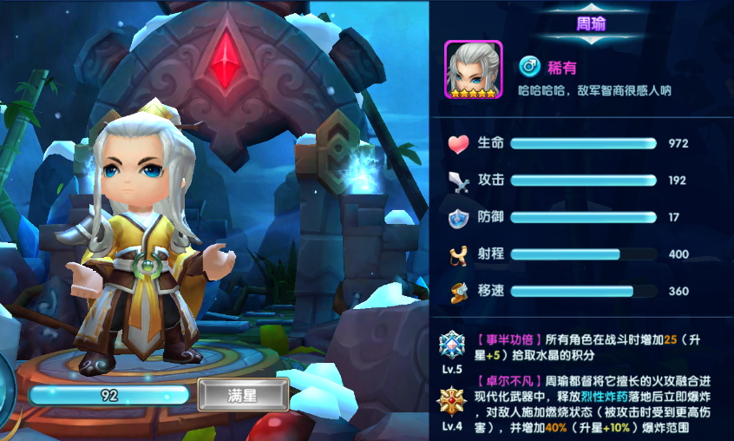

什么？烈性炸药不读秒啦？这下就扎心了，这玩意儿伤害可不低，更何况被咒语的烈性炸药炸完还会有DEBUFF，这可真是雪上加霜啊，就算炸不死，也变得格外脆弱，很容易被人补刀收掉，周瑜大都督玩的溜啊~

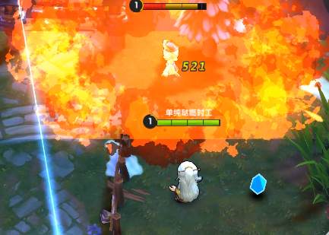

【武则天】--陨石

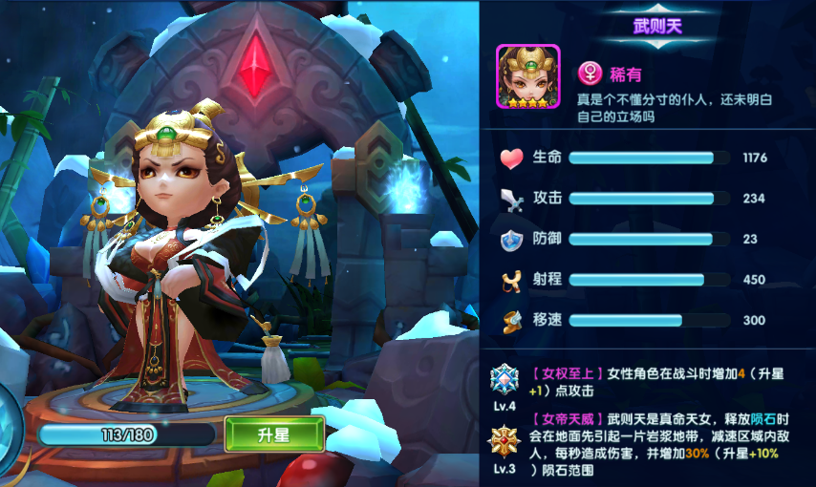

陨石落地前，地面还减速，这可真是要命，而且地面的岩浆还会持续造成伤害，这使得武则天释放的陨石几乎是一击必杀，没有雪人的话基本无法存活，毕竟护盾会被岩浆伤害先消耗掉，emm……武则天太强，我们削刀妹吧……

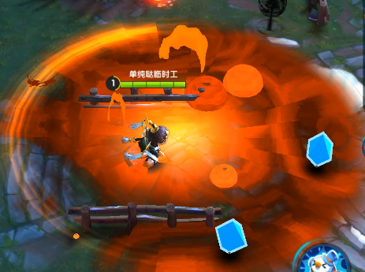

【吕布】--龙卷风

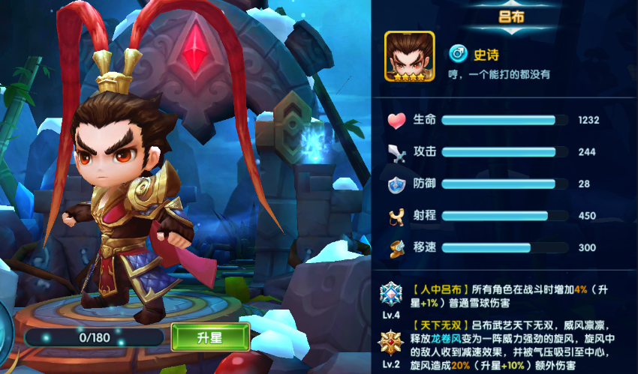

吕布使用的龙卷风变成了控场技能了，瞬间形成的强风会把范围内敌人全部拉向旋风中心，还造成减速，控场能力杠杠滴，再雪地会战模式下，释放一个好位置，配合队友伤害技能，1秒团灭不是梦~

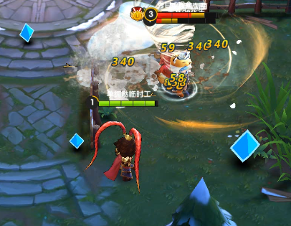

【貂蝉】--墨水球

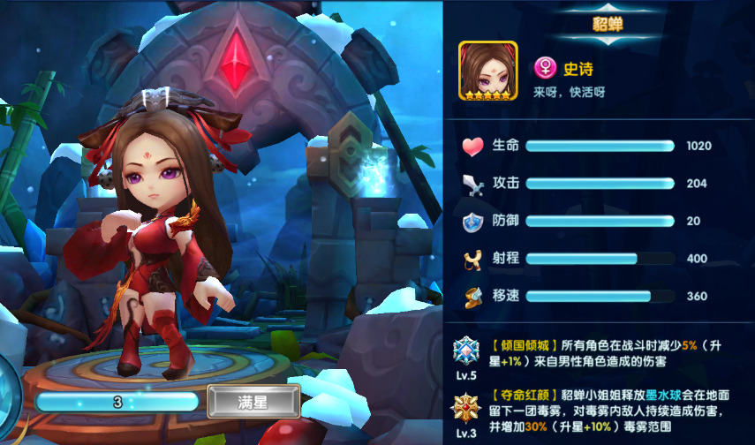

警告！警告！，这不是演习，雪地峡谷内惊现大面积毒雾区域，不小心步入者，轻者双眼失明，六神无主，重者毒血攻心，当场身亡……

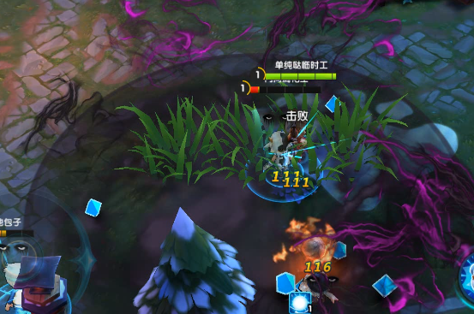

【孙悟空】--雷电球

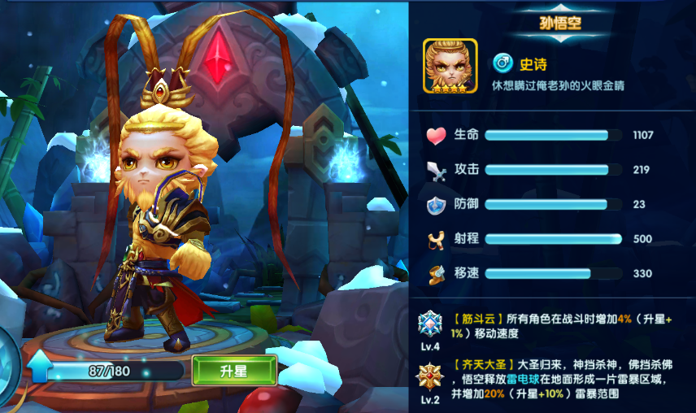

雷点球从一开始就很受玩家青睐，不俗的伤害和范围控制，怎么看都是值得携带的契约技能，悟空的雷点球变为了范围雷暴，在区域分为内连续落雷三次，每次造成都区域伤害和眩晕，如果没能在落雷间隙保护好自己那可就是大灾难。

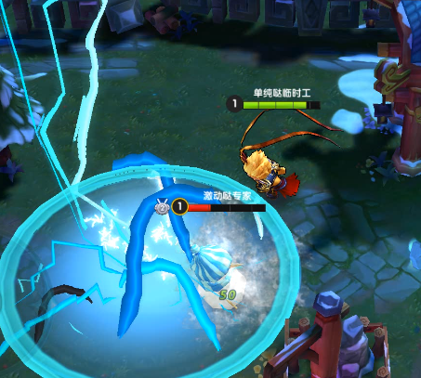

【紫霞】--暴风雪

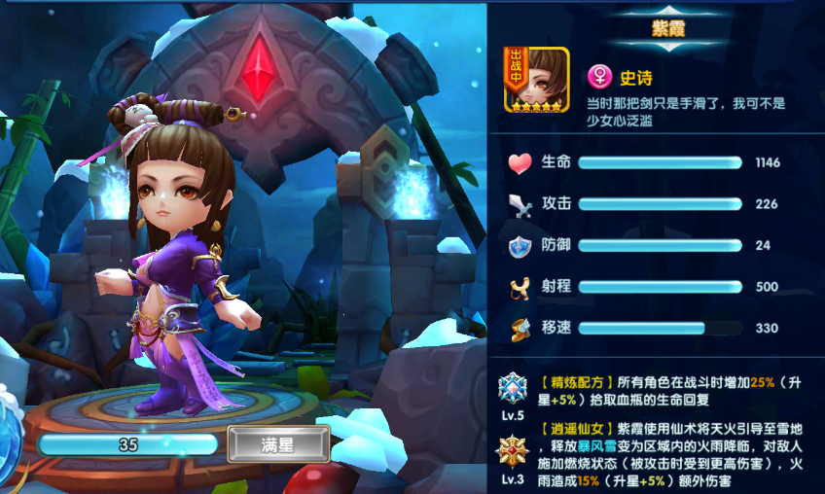

天降火雨，怕不怕？火雨比暴风雪造成更多伤害，虽然没有减速效果，但是会给范围内目标施加燃烧状态，此状态下的目标将会变得更加脆弱，紫霞凭此技能不仅可以造成高额伤害，还可以将敌人实力削弱，雪地会战中绝对是不可多得的好队友。

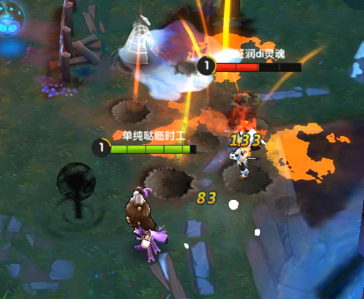

新的角色被动技对角色影响很大，也开发出很多队友之间的配合，这里只当抛砖引玉，期待小伙伴们多开脑洞，研发更强大的战术配合哦~